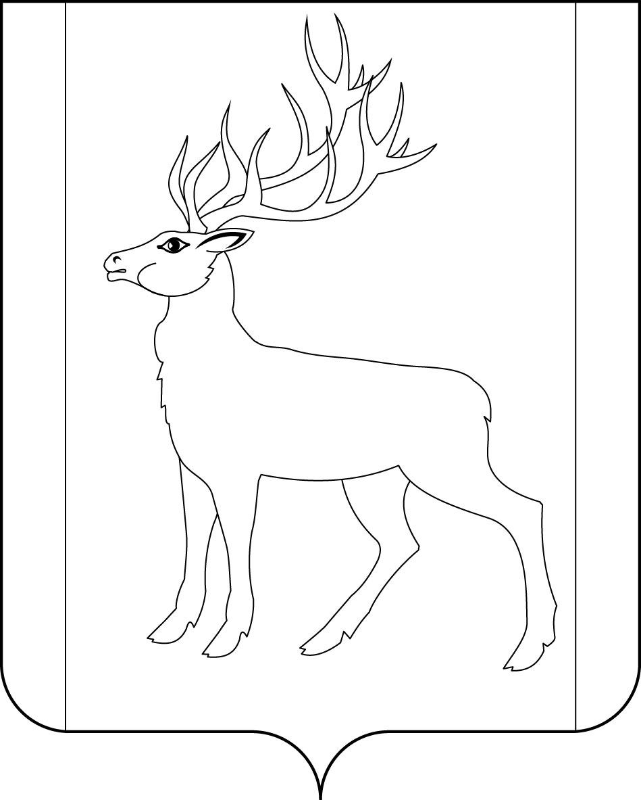

РОССИЙСКАЯ ФЕДЕРАЦИЯ
  - ИРКУТСКАЯ ОБЛАСТЬ
  - ДУМА
  - МУНИЦИПАЛЬНОГО ОБРАЗОВАНИЯ КУЙТУНСКИЙ РАЙОН
  - шестого созыва

  - РЕШЕНИЕ

« » 2018 г. р.п. Куйтун № .

О внесении изменений в Правила землепользования и застройки Уянского муниципального образования
В целях исполнения части 3.1 статьи 31 Градостроительного кодекса Российской Федерации, в соответствии с законом Иркутской области от 3 ноября 2016 г. № 96-ОЗ «О закреплении за сельскими поселениями Иркутской области вопросов местного значения», руководствуясь статьями 29, 30, 47 Устава муниципального образования Куйтунский район, Дума муниципального образования Куйтунский район

Р Е Ш И Л А:

1. Внести изменения в Графическую часть Правил землепользования и застройки Уянского муниципального образования Куйтунского района Иркутской области в части:
1.1. На карте градостроительного зонирования Уянского муниципального образования (М 1:25000) в границах населенного пункта с.Уян по ул.Зеленая изменить границу территориальной зоны Ж-1 «Зона застройки индивидуальными жилыми домами» за счет включения в ее границы части территориальной зоны Р-1 «Зона рекреационного назначения» и части территориальной зоны ОД-1 «Зона объектов общественно-делового назначения», запланированной в целях размещения парковки и прилегающих к земельному участку по адресу: с.Уян, ул.Механизаторов, 20, в целях размещения объекта капитального строительства местного значения муниципального района с основным видом разрешенного использования земельных участков и объектов капитального строительства: «Дошкольное, начальное и среднее общее образование» (Приложение 1).
1.2. На карте градостроительного зонирования с.Уян (М1:5000) отражаются соответствующие пункту 1.1. изменения.
2. Настоящее решение вступает в силу после его официального опубликования в газете «Отчий край».

Председатель Думы муниципального образования
Куйтунский район Л.В. Молоцило

Мэр муниципального образования
Куйтунский район А.П. Мари

Подготовил:
Консультант ОАС администрации
МО Куйтунский район ____________ О.В. Синицына
«_____»_____________ 2018 г.

СОГЛАСОВАНО:

Заместитель мэра по вопросам
жизнеобеспечения МО Куйтунский район ____________ А.А. Непомнящий
«_____»_____________ 2018 г.

Начальник отдела архитектуры, строительства
администрации МО Куйтунский район __________ О.В. Путова
«_____»_____________ 2018 г.

Начальник управления по правовым вопросам,
по работе с архивом и кадрами
администрации МО Куйтунский район __________ В.А. Головизина
«_____»_____________ 2018 г.

Приложение 1
к решению Думы муниципального
образования Куйтунский район
от « » 2018г. № .

Внесение изменений в графическую часть

Карта градостроительного зонирования
Уянского муниципального образования (М 1:25000)

Фрагмент исходной ситуации
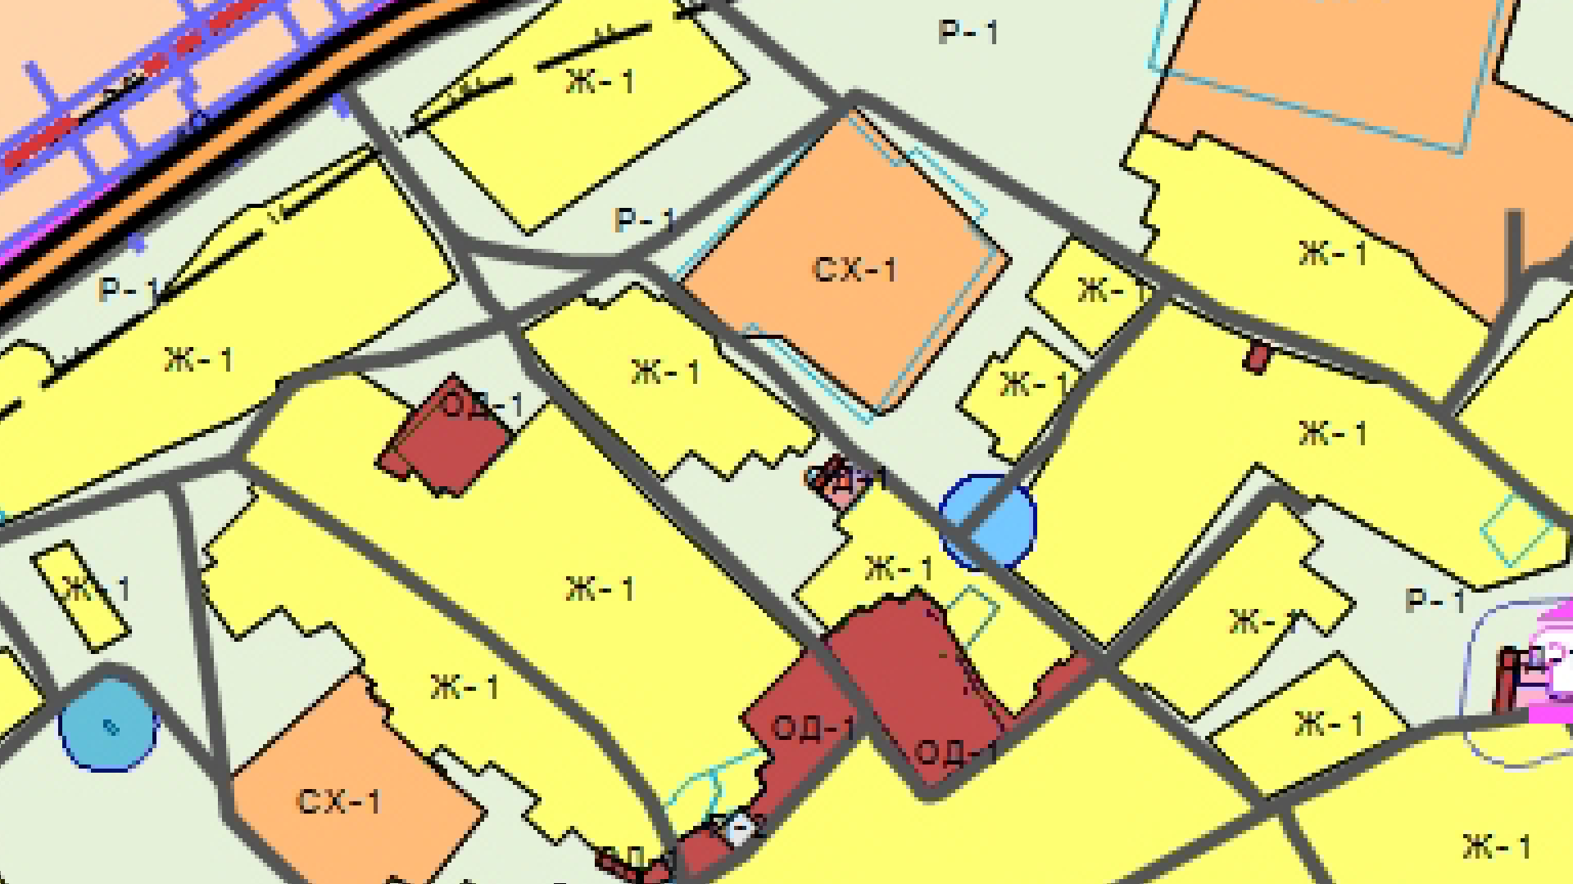

Утверждаемое изменение 1.1.

Приложение 2
к решению Думы муниципального
образования Куйтунский район
от « » 2018г. № .

Внесение изменений в графическую часть

Карта градостроительного зонирования с.Уян (М 1:5000)

Фрагмент существующего положения
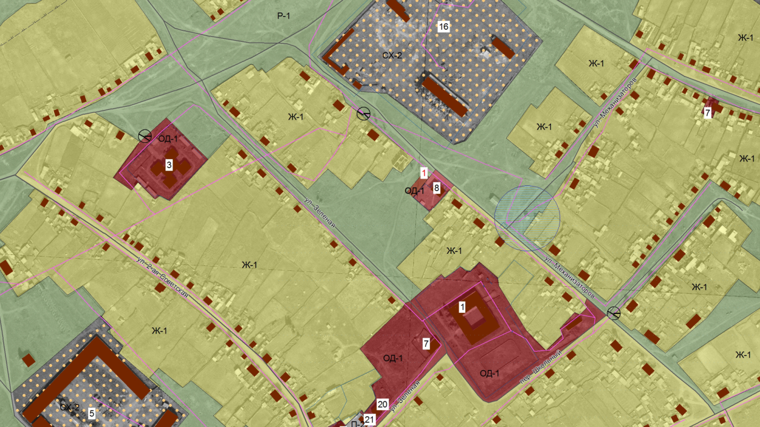

Утверждаемое изменение 1.2.

